Exceptions
- Principe
Lorsqu’une méthode ne peut pas faire le travail demandé, elle peut abandonner sa responsabilité en levant une exception.
Si on ne fait rien de spécial dans notre code, cela arrête le programme avec un long message d’erreur à la console.

Ex :
Exception in thread « main » java.lang.NumberFormatException : For input string « douze »
at java.lang.NumberFormatException.forInputString(Unknown Source)
at java.lang.Integer.parseInt(Unknown Source)
at java.lang.Integer.parseInt(Unknown Source
at Test.main(Test.java : 4)

Autres classes d’exceptions classiques :
- NullPointerException
- ArrayIndexOutOfBoundsException (= l’indice est mauvais ; soit l’indice est négatif soit il est plus grand que le tableau demandé)
- ArithmeticException (On a commis un calcul arithmétique impossible (diviser par 0,etc..)
- ClassCastException (Exception provoqué par une conversion de classe)
- IllegalArgumentException (pas contente de la valeur que l’on a fournie : Les contraintes ne sont pas respectées)
- IllegalStateException (On ne peut pas faire une opération car l’objet n’est pas au bon état)
- RunTimeException (Exception qui se produise lorsque l’on exécute)

- Capture d’exception
Lorsqu’une méthode est susceptible de lever une exception, il est possible de se préparer pour ce cas afin de ne pas planter le programme.

Ex :
try {
Int n = Integer.parseInt(args[0]) ;
System.out.println(Integer.toHex String(n)) ;
} catch(NumberFormatException e1) {
System.err.println(« argument non entier ! ») ;
}catch(ArrayIndexOutOfBounds Exception e2){
System.err.println(« Donner un argument entier ! ») ;
}

Le bloc try contient le code susceptible de lever une exception et le code qui dépend du succès du code précédent.
On peut enchaîner avec un ou plusieurs blocs catch pour différentes classes d’exceptions.
L’ordre des blocs sert à indiquer la priorité de la capture.
On peut finir par un bloc finally qui s’exécute toujours après que les autres blocs ont terminées leur exécution.

!!! mieux vaut faire un if qu’un try..catch (si possible) !!!

- Familles d’exceptions
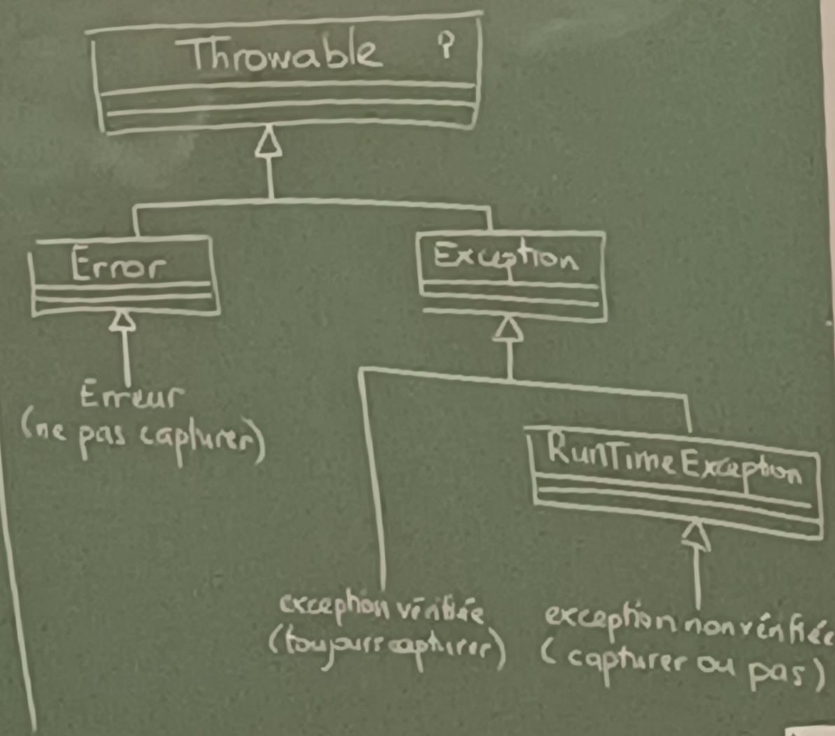
Les exceptions vérifiées correspondent à des situations inévitables, qu’il est obligatoire de gérer (typiquement par une capture).
Il est possible de retarder la capture en déclarant qu’une méthode laisse s’échapper une exception vérifiée.

Ex :
public void pause() throws InterruptedException{
Thread.sleep(1000000L) ;
}

Lever une exception
Ex :
If (pasContent) {
IllegalArgumentException ex = new IllegalArgumentException(« pas content ! ») ;
throw ex ;
}

